Федеральное государственное бюджетное образовательное учреждение высшего образования "Красноярский государственный медицинский университет имени профессора В.Ф. Войно-Ясенецкого" Министерства здравоохранения Российской Федерации
ФГБОУ ВО КрасГМУ им. проф. В.Ф. Войно-Ясенецкого Минздрава России

Кафедра физической и реабилитационной медицины с курсом ПО

Зав.кафедрой: д.м.н, доцент Можейко Елена Юрьевна

Реферат на тему:

«МЕТОДИКА КИНЕЗИОТЕЙПИРОВАНИЯ В РЕАБИЛИТАЦИИ»

Выполнил: Чистов М.А. Ординатор 1-го года специальности ЛФК и спортивная медицина

Проверил преподаватель: Зубрицкая Екатерина Михайловна
к.м.н., ассистент

Красноярск, 2021

План реферата

- Титульный лист (1 стр.)
- Содержание (3 стр.)
- Введение (4-5 стр.)
- Основная часть (6-12 стр.)
- Заключение (13 стр.)
- Список использованной литературы (14-15 стр.)

Содержание

- Определение
- История
- Механизм действия
- Виды кинезиотейпов
- Показания
- Противопоказания
- Заключение
- Список использованной литературы

1. Определение
Кинезиологический тейп (кinesis – движение, tape – лента) – эластичная хлопковая лента, покрытая гипоаллергенным клеящим слоем на акриловой основе, который активизируется при контакте с кожными покровами. Считается, что по эластичности лента практически аналогична эластичности кожи.
Тейп наклеивается на кожу и оказывает воздействие на мышечную, сосудистую, нервную и соединительную ткань. Благодаря волокнистой структуре кинезиотейп не препятствует дыхательной функции кожи и свободному отводу секрета потовых и сальных желез, он может находиться на коже на протяжении 3–5 дней, что позволяет использовать его с непрерывным терапевтическим эффектом.

2. История метода
Метод кинезиотейпирования, предложенный в 1973 г. японским врачом-мануальным терапевтом Кензо Касе, с использованием тейпов, разработанных по инновационным технологиям и изготовленных японским концерном Нитто Денко (Nitto Denko), является новым направлением в восстановительной медицине, которого на протяжении многих лет придерживаются врачи спортивной медицины и физиотерапевты всего мира.
Кинезиотейпы представляют собой эластичные ленты, изготовленные из высококачественного хлопка и покрытые гипоаллергенным клеящим гелем на акриловой основе, который активизируется при температуре тела. Эластические свойства тейпов приближены к эластическим параметрам кожи. Хлопковая основа не препятствует дыханию кожи и испарению с ее поверхности. Эти свойства позволяют использовать тейпы в водных видах спорта, а также оставлять наклеенными на кожу до 5 сут.
Особое признание и распространение метод получил после Олимпийских игр 1988 г. в Сеуле, где доказал свою высокую эффективность. Клинические исследования показали, что в основе механизма действия кинезиотейпирования лежит создание благоприятных условий для cаногенетических процессов, проявляющихся в нормализации микроциркуляции в соединительной ткани кожи и подкожной жировой клетчатке, уменьшении болевого синдрома, восстановлении функциональной активности мышц, оптимизации афферентной импульсации на сегментарном уровне. Уровень внедрения: амбулаторно-поликлинические и стационарные лечебно-профилактические учреждения, отделения (кабинеты) реабилитации, травматологические центры и диспансеры спортивной медицины, санаторно-курортные учреждения.

3. Механизм действия
В основе лечебного действия тейпов лежат следующие эффекты:
1. Активация микроциркуляции в коже и подкожной клетчатке.
2. Уменьшение болевого синдрома.
3. Восстановление функциональной активности мышц.
4. Нормализация функции суставов.
5. Рефлекторное влияние на внутренние органы.
Основной эффект при применении кинезиотейпирования — создание благоприятных условий для саногенетических процессов в тканях.
Активация микроциркуляции
Соединительная ткань и межклеточное вещество играют ведущую роль в осуществлении функций метаболизма и выполняют трофическую, пластическую, защитную и механическую функции. Трофическая или метаболическая функции соединительной ткани заключается в том, что она, являясь внутренней средой организма вместе с проходящими в ней кровеносными и лимфатическими капиллярами, участвует в обеспечении других тканей питательными веществами и выводит продукты метаболизма. Необходимым условием нормального функционирования межклеточного вещества является его оптимальное физиологическое пространство. Наложенный на поверхность кожи тейп, предварительно растянутый до 50% длины, несколько приподнимает верхние слои кожи, что создает благоприятные условия для активации микроциркуляции в соединительной ткани и межклеточном веществе, способствуя выводу продуктов метаболизма и улучшению лимфотока.
Уменьшение болевого синдрома
Уменьшение болевого синдрома реализуется за счет двух механизмов: активации афферентного потока через толстые миелиновые А-β волокна и улучшения микроциркуляции в соединительной ткани. Болевой синдром возникает вследствие раздражения ноцицепторов, представляющих собой свободные нервные окончания, наибольшее количество которых расположено в верхних слоях кожных покровов. Импульс из ноцицепторов поступает в задние рога спинного мозга по тонким миелиновым А-δ и тонким немиелиновым С-волокнам. Импульсы от механо- (медленно и быстро адаптируемых) и барорецепторов поступают в задние рога по толстым миелиновым волокнам А-β. В соответствии с теорией «воротного контроля» (афферентного входа) болевой импульс подавляется в желатинозной субстанции, расположенной во второй пластине заднего рога, импульсом приходящим по А-β толстым миелиновым волокнам от тактильных и барорецепторов.

Тейп, наложенный на поверхность кожи, раздражает прежде всего тактильные рецепторы и барорецепторы, от которых афферентный сигнал поступает в задние рога спинного мозга по толстым миелиновым А-β волокнам, уменьшая болевой синдром. Второй механизм уменьшения болевого синдрома реализуется при активации микроциркуляции в тканях. Повреждение тканей сопровождается поступлением в межклеточное вещество медиаторов воспаления: субстанции Р, гистамина, простогландинов. Эти вещества вызывают сенситизацию ноцицепторов С-волокон, что понижает порог их возбудимости и стимулирует болевой афферентный поток. Наложенный на кожу тейп, за счет декомпрессии соединительной ткани, активирует микроциркуляцию и способствует выведению медиаторов воспаления.
Восстановление функциональной активности мышц
Интенсивная физическая работа, перегрузка нетренированных мышц, воздействие холода, рефлекторное напряжение при патологии внутренних органов, дистрофических изменениях позвоночника, нарушении двигательного стереотипа способствуют возникновению боли за счет выраженного тонического мышечного сокращения. Эти факторы приводят к повышению тонуса мышц главным образом из-за увеличения метаболической активности и выброса биологически активных веществ, раздражающих свободные нервные окончания. Как правило, именно спазмированные мышцы становятся источником боли, который в свою очередь запускает порочный круг «боль – мышечный спазм – боль», сохраняющийся в течение длительного времени. Проприорецептором, сигнализирующим о степени расслабления или растяжения мышц, является мышечное веретено. Его основная функция состоит в регуляции длины мышечных волокон и поддержании их тонуса посредством миотатического рефлекса, реализуемого по спинальным рефлекторным дугам. Контроль мышечного напряжения осуществляется через мышечно-сухожильный орган Гольджи, который находится в месте перехода мышцы в сухожилие. При сокращении мышцы и напряжении сухожилия активируется сухожильный аппарат Гольжи, афферентные волокна через систему полисинаптических (на уровне спинного мозга) связей оказывают реципрокное (тормозное) влияние на мышцы-антагонисты. Таким образом, у каждой мышцы имеются две регуляторные системы, осуществляющие регуляцию по принципу «обратной связи»: мышечные веретена регулируют длину мышцы, а сухожильный орган Гольджи в качестве рецептора регулирует напряжение. В зависимости от места наложения тейпа и применяемой методики становится возможным активировать как сухожильный орган Гольджи, так и мышечные веретена, что позволяет регулировать мышечный тонус.

Нормализация функции суставов
Как известно, нервные волокна, иннервирующие мышцы и кожу в области сустава, также иннервируют и ткани суставов. Поэтому активация рецепторов кожи способствует активации проприорецепторов мышц и суставов. В случае нарушения оптимального двигательного стереотипа и мышечного баланса, используя различные методики наложения тейпа, появляется возможность регулировать афферентный поток из проприорецепторов. Поскольку при движении происходит постоянная стимуляция рецепторов кожи эффект может быть длительным. Тейп, наложенный на сустав, также может его механически поддерживать.
Сегментарное влияние на внутренние органы
Клинические исследования показывают, что каждому сегменту спинного мозга соответствует определенная зона иннервации, в которой сенсорные, рефлекторные и трофические процессы осуществляются афферентными и эфферентными нервными волокнами данного нейрометамера. Нейроны каждого из них несут афферентную импульсацию от кожи, мышц, сухожилий, связок, надкостницы, соединительнотканных структур, сосудов, соматических и вегетативных ганглиев внутренних органов. Ноцицептивная стимуляция внутреннего органа может вызывать отраженную боль — ощущение боли на поверхности тела в соответствующих зонах Захарьина–Геда. Механизм возникновения отраженной боли заключается в конвергенции ноцицептивного афферентного потока от кожи и внутренних органов на одних и тех же клетках в задних рогах серого вещества спинного мозга. Воздействие на зоны отраженной боли активирует рефлекторную и сенсорную функции афферентных нейронов и нормализует деятельность соматических и вегетативных ганглиев.

4. Виды кинезиотейпов
Материал: 100% хлопковая эластичная ткань.
Связующий материал: полиакриловый клейкий гель.
Несущий материал: бумага с силиконовым покрытием.
Тейп представляет собой нарезанные в промышленных условиях эластичные клейкие ленты, находящиеся на бумажном несущем материале, имеющие различную цветовую окраску и форму в соответствии с применяемой областью тела.
В настоящее время производят четыре цвета тейпов: бежевый (телесный), красный, синий и черный.
В зависимости от применяемой области изготавливают следующие виды и формы тейпов:
1) I-образная форма.
В зависимости от показаний и способа нанесения ленту используют:
- для механической коррекции движения с целью ограничения или уменьшения движения кожи и нижележащих слоев;
- создания большего пространства над областью боли, воспаления или отека; активации лимфотока.
2) V-образная форма.
- используют для механической коррекции с целью фиксации фасции в необходимой позиции;
- ограничения движения фасции в нежелательном направлении; стабилизации сустава; активации лимфооттока.
Изготавливают также специальные формы тейпов для шеи, плеча, поясницы, локтевого сустава, бедра, запястья, коленного сустава, лодыжки и паховой области.

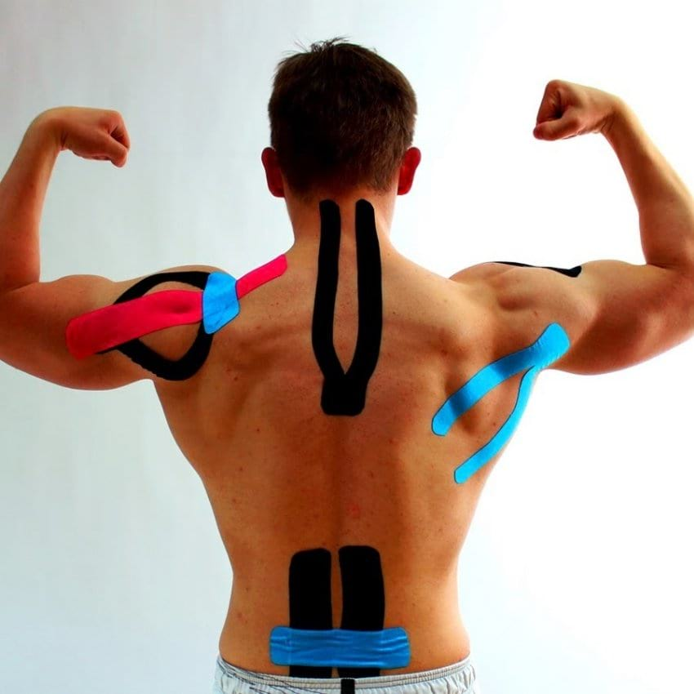

5. Показания
Кинезиотейпирование целесообразно применять как самостоятельный метод, а также в сочетании с медикаментозным лечением, физиотерапией, мануальной терапией, иглорефлексотерапией, лечебной физкультурой при следующих заболеваниях:
• профилактика спортивных травм
• посттравматические болевые синдромы суставов верхних и нижних конечностей
• ушибы мягких тканей туловища, верхних и нижних конечностей • растяжение связок суставов верхних и нижних конечностей
• сколиоз
• юношеский кифоз
• ахиллобурсит
• варусное искривление голеней у детей
• неврологические проявления остеохондроза шейного, грудного и поясничного отделов позвоночника
• мышечно-фасциальные болевые синдромы туловища, верхних и нижних конечностей
• нарушение лимфотока при варикозной болезни и после мастэктомии
• альгодисменорея
• улучшение показателей функциональной моторики у детей

6. Противопоказания
• Открытые раны и трофические язвы
• Экзема
• Аллергическая реакция на акрил
• Ксеродерма (пергаментная кожа)
• Первый триместр беременности
• Индивидуальная непереносимость

7. Заключение

Метод кинезиотейпирования прочно вошел в практику врачей по спортивной медицине и реабилитации во всем мире. Данная методика применяется, как самостоятельный метод, но чаще более эффективно показывает себя при комплексном применении с другими средствами кинезиотерапии: физическими упражнениями, массажем и физиолечением.

8. Список использованной литературы:

1. Курушина О.В., Барулин А.Е., Черноволенко Е.П. Современные взгляды на боли в спине // Лекарственный вестник. 2013. Т. 7. № 1. С. 7–13 [Kurushina O.V., Barulin A.E., Chernovolenko E.P. Sovremennye vzglyady na boli v spine // Lekarstvennyj vestnik. 2013. T. 7. № 1. S. 7–13 (in Russian)].
2. Мигаль Р.О., Мигаль О.М. Кинезиотейпирование: инновационная методика в реабилитации // Актуальные вопросы реабилитации в неврологии и психиатрии. Матер. науч.-практ. конф. ГБОУ ВПО «Тверская ГМА». Тверь, 2014. С. 54–55. [Migal' R.O., Migal' O.M. Kineziotejpirovanie: innovacionnaya metodika v reabilitacii // Aktual'nye voprosy reabilitacii v nevrologii i psihiatrii. Mater. nauch.-prakt. konf. GBOU VPO «Tverskaya GMA». Tver', 2014. S. 54–55 (in Russian)].
3. Касаткин М.С. Кинезиотейпирование: терминология методики, показания и противопоказания к ее применению. Основные механизмы действия кинезиотейпов // Спортивная медицина: наука и практика. 2015. № 2. С. 82–86 [Kasatkin M.S. Kineziotejpirovanie: terminologiya metodiki, pokazaniya i protivopokazaniya k ee primeneniyu. Osnovnye mekhanizmy dejstviya kineziotejpov // Sportivnaya medicina: nauka i praktika. 2015. № 2. S. 82–86 (in Russian)].
4. Субботин Ф.А. Кинезиотейпирование // Мануальная терапия. 2014. Т. 3. № 55. С. 86–100 [Subbotin F.A. Kineziotejpirovanie // Manual'naya terapiya. 2014. T. 3. № 55. S. 86–100 (in Russian)].
5. Субботин Ф.А. Кинезиотейпирование миофасциального болевого синдрома // Мануальная терапия. 2014. Т. 4. № 56. С. 66–72 [Subbotin F.A. Kineziotejpirovanie miofascial'nogo bolevogo sindroma // Manual'naya terapiya. 2014. T. 4. № 56. S. 66–72 (in Russian)].
6. Загородный Г.М., Филимонов А.Ю., Петрова О.В. Кинезиотейпирование в практике спортивного врача // Спортивная медицина: наука и практика. 2013. № 3. С. 71–76 [Zagorodnyj G.M., Filimonov A.YU., Petrova O.V. Kineziotejpirovanie v praktike sportivnogo vracha // Sportivnaya medicina: nauka i praktika. 2013. № 3. S. 71–76 (in Russian)].
7. Тетерин Д.А. Применение метода кинезиотейпирования в медицинской практике. Обзор метода и литературы // Мануальная терапия. 2014. № 2. С. 86–91 [Teterin D.A. Primenenie metoda kineziotejpirovaniya v medicinskoj praktike. obzor metoda i literatury // Manual'naya terapiya. 2014. № 2. S. 86–91 (in Russian)].
8. Барулин А.Е., Курушина О.В. Лечение постинсультной спастичности (шаг за шагом) // РМЖ. 2014. Т. 22. № 10. С. 732–735 [Barulin A.E., Kurushina O.V. Lechenie postinsul'tnoj spastichnosti (shag za shagom) // RMJ. 2014. T. 22. № 10. S. 732–735 (in Russian)].
9. Курушина О.В., Барулин А.Е. Цервикогенная головная боль – повод для дискуссии // РМЖ. 2012. Т. 20. № 29. С. 1484–1488 [Kurushina O.V., Barulin A.E. Cervikogennaya golovnaya bol' – povod dlya diskussii // RMJ. 2012. T. 20. № 29. S. 1484–1488 (in Russian)].
10. Yazici G., Guclu-Gunduz A., Bayraktar D., Aksoy S., Nazliel B., Kilinc M., Yildirim S.A., Irkec C. Does correcting position and increasing sensorial input of the foot and ankle with Kinesio Taping improve balance in stroke patients? // NeuroRehabilitation. 2015. Vol. 36. P. 345–353.
11. Pillastrini P., Rocchi G., Deserri D., Foschi P., Mardegan M., Naldi M.T., Villafañe J.H., Bertozzi L. Effectiveness of neuromuscular taping on painful hemiplegic shoulder: a randomised clinical trial // Disabil Rehabil. 2015. Vol. 18. P. 1–7.
12. Heo S.Y., Kim K.M. Immediate effects of Kinesio Taping on the movement of the hyoid bone and epiglottis during swallowing by stroke patients with dysphagia // J Phys Ther 2015. Vol. 27 P. 3355–3357.
13. Capecci M., Serpicelli C., Fiorentini L., Censi G., Ferretti M., Orni C., Renzi R., Provinciali L., Ceravolo MG. Postural rehabilitation and Kinesio taping for axial postural disorders in Parkinson's disease // Arch Phys Med Rehabil. 2014. Vol. 95. P. 1067–1075.
14. Kalichman L., Vered E., Volchek L. Relieving symptoms of meralgia paresthetica using Kinesio taping: a pilot study // Arch Phys Med Rehabil. 2010. Vol. 91. P. 1137–1139.
15. Coskun Benlidayi, Ilke Salimov, Fariz Kurkcu, Mehmet Guzel. Rengina Kinesio Taping for temporomandibular disorders: Single-blind, randomized, controlled trial of effectiveness // Journal of Back and Musculoskeletal Rehabilitation. 2016. P. 373–380.
16. Cortesi M., Cattaneo D., Jonsdottir J. Effect of kinesio taping on standing balance in subjects with multiple sclerosis // NeuroRehabilitation. 2011. Vol. 28. P. 365–372.
17. ÖÖztürk G., Külcü D.G., Mesci N., Şilte A.D., Aydog E. Efficacy of kinesio tape application on pain and muscle strength in patients with myofascial pain syndrome: a placebo-controlled trial // J Phys Ther Sci. 2016. Vol. 28. P. 1074–1079.
18. Барулин А.Е., Калинченко Б.М., Пучков А.Е., Ансаров Х.Ш., Бабушкин Я.Е. Кинезиотейпирование в лечении болевых синдромов // Волгоградский науч.-мед. журнал. 2015. № 4. С. 29–31 [Barulin A.E., Kalinchenko B.M., Puchkov A.E. , Ansarov H.SH., Babushkin YA.E. Kineziotejpirovanie v lechenii bolevyh sindromov // Volgogradskij nauch.-med. zhurnal. 2015. № 4. S. 29–31 (in Russian)].
19. Griebert M.C., Needle A.R., McConnell J., Kaminski T.W. Lower-leg Kinesio tape reduces rate of loading in participants with medial tibial stress syndrome // Phys Ther Sport. 2016. Vol. 18. P. 62–67.
20. Griebert M.C., Needle A.R., McConnell J., Kaminski T.W. Lower-leg Kinesio tape reduces rate of loading in participants with medial tibial stress syndrome // Phys Ther Sport. 2016. Vol. 18. P. 62–67.
21. Федотова И.В., Стаценко М.Е. Сравнительная оценка психоэмоционального состояния и уровня стрессогенности у бывших и действующих спортсменов // Вестник новых медицинских технологий. 2009. Т. 16. № 4. С. 95–96 [Fedotova I.V., Stacenko M.E. Sravnitel'naya ocenka psihoehmocional'nogo sostoyaniya i urovnya stressogennosti u byvshih i dejstvuyushchih sportmenov // Vestnik novyh medicinskih tehnologij. 2009. T. 16. № 4. S. 95–96 (in Russian)]

